|  |  |
| --- | --- |
| **数据结构作业报告** | |
| 第 1 次 | |
| 图片包含 标牌  已生成极高可信度的说明 | |
|  | |
|  | |
|  | |
| **姓名** | 凌晨 |
| **班级** | 软件2104班 |
| **学号** | 2214414320 |
| **电话** | 18025402131 |
| **Email** | lingchen47@outlook.com |
| **日期** | 2022-09-29 |

目录

任务 1 3

任务2 1

任务3 3

任务4 6

附录 10

任务1 10

任务2 15

任务3 16

任务4 18

# 任务 1

题目：

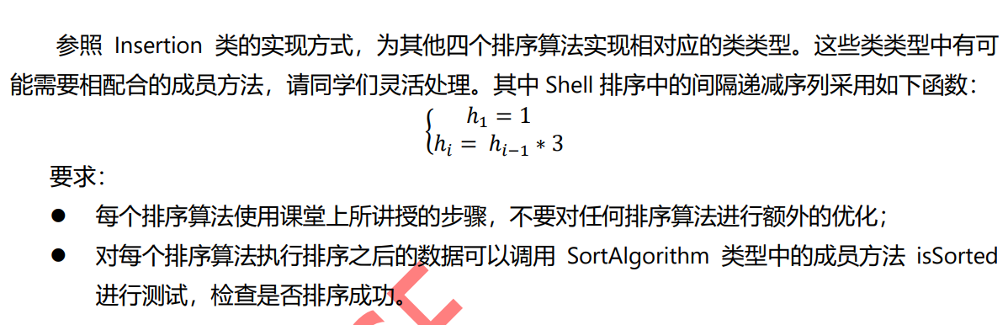

排序算法设计：

需要写Selection、Shell、Quicksort 和 Mergesort四种排序算法，书上讲述比较全面而且不需要进行额外的优化，下面我简要地按照自己的理解讲述。

Selection（选择排序）：

关键代码：

1. **for** (**int** i=0;i< arr.length;i++){
2. **int** temp = i;
3. **for** (**int** j=i;j<arr.length;j++){
4. **if** (less(arr[j],arr[temp])){
5. temp = j;
6. }
7. }

通过两个循环完成排序。其中第一个循环是选择次数，第二个循环保证较大/较小的元素可以往前交换。

Shell（希尔排序）：

关键代码：

1. **int** temp = 1;
2. **while** (temp*3<len){
3. temp = temp*3;
4. }
5. **for** (**int** gap = temp;gap>0;gap /= 3){
6. **for** (**int** i=gap;i<len;i++){
7. **for** (**int** j= i;j>=gap&&less(arr[j],arr[j-gap]);j-=gap){
8. exchange(arr,j,j-gap);
9. }
10. }
11. }

希尔排序相当于多次有间隔的选择排序，从间隔较大的开始，起到了局部的排序，减少了排序的平均时间，再到间隔为1的，保证了该排序算法的有效性。

可以注意到，该间隔为3以及3的倍数，这会导致长度为2的排序失效，因此需要考虑长度为2的特殊情况。

我添加了以下代码：

1. **if** (len<3){
2. **new** Selection().sort(arr);
3. **return**;
4. }

保证了Shell排序算法无论输入数组长度为何值都是正确的。

Quicksort（快速排序算法）：

快速排序通过“随机”选择一个数，交换，比较，再交换，最后子数组递归，保证了排序的准确性，而且相较于前面的排序算法，该算法时间复杂度大大提升至O（nlogn）。具体代码在附录可见。

Mergesort（归并排序）：

这是经典的空间换取时间的排序算法。

关键方法如下：

1. **private** **void** mergeSort(Comparable[] arr,Comparable[] temArr, **int** left,**int** right)；
2. **private** **void** merge(Comparable[] arr,Comparable[] temArr, **int** leftPos,**int** rightPos,**int** rightEnd)；

其中mergeSort反复递归，merge是用来合并两个子数组成为一个有序的父数组。

通过当子数组长度为1为边界条件保证了排序的准确性。

接下来就是测试编写的四种排序算法的正确性，我参考老师提供的SortTest编写了Test类，随机选择数据量，多次运行，其isSorted结果均为true。

以下为测试结果：

1. 这是Insertion测试：
2. 数据量为100,验证结果为：**true**
3. 数据量为1000,验证结果为：**true**
4. 数据量为10000,验证结果为：**true**
5. 这是Shell测试：
6. 数据量为100,验证结果为：**true**
7. 数据量为1000,验证结果为：**true**
8. 数据量为10000,验证结果为：**true**
9. 这是Quicksort测试：
10. 数据量为100,验证结果为：**true**
11. 数据量为1000,验证结果为：**true**
12. 数据量为10000,验证结果为：**true**
13. 这是Selection测试：
14. 数据量为100,验证结果为：**true**
15. 数据量为1000,验证结果为：**true**
16. 数据量为10000,验证结果为：**true**
17. 这是Mergesort测试：
18. 数据量为100,验证结果为：**true**
19. 数据量为1000,验证结果为：**true**
20. 数据量为10000,验证结果为：**true**
22. Process finished with exit code 0

# 任务2

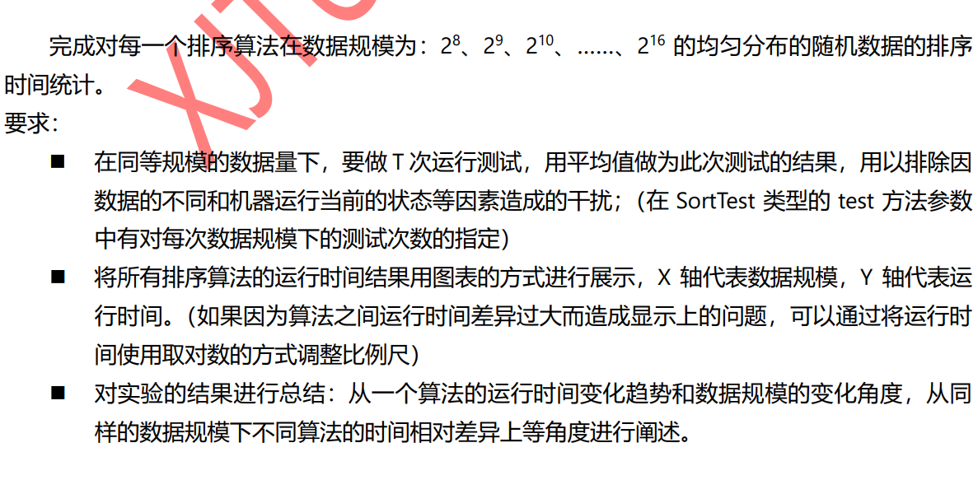题目：

将老师提供的SortTest进行了如下更改：

1.根据数据改变了数据量数组；

2.输出文字进行改变

测试结果（时间单位为ns）如下：

1. 这是Insertion测试：
2. 数据量2^8,5次平均1322680.0000
3. 数据量2^9,5次平均1468760.0000
4. 数据量2^10,5次平均2458300.0000
5. 数据量2^11,5次平均4726600.0000
6. 数据量2^12,5次平均18527580.0000
7. 数据量2^13,5次平均74433980.0000
8. 数据量2^14,5次平均357883060.0000
9. 数据量2^15,5次平均1593175460.0000
10. 数据量2^16,5次平均6490592300.0000
11. 这是Shell测试：
12. 数据量2^8,5次平均153680.0000
13. 数据量2^9,5次平均311600.0000
14. 数据量2^10,5次平均405260.0000
15. 数据量2^11,5次平均352040.0000
16. 数据量2^12,5次平均841920.0000
17. 数据量2^13,5次平均1360680.0000
18. 数据量2^14,5次平均2785880.0000
19. 数据量2^15,5次平均7956360.0000
20. 数据量2^16,5次平均20619880.0000
21. 这是Quicksort测试：
22. 数据量2^8,5次平均225160.0000
23. 数据量2^9,5次平均118000.0000
24. 数据量2^10,5次平均241120.0000
25. 数据量2^11,5次平均473040.0000
26. 数据量2^12,5次平均759900.0000
27. 数据量2^13,5次平均1666420.0000
28. 数据量2^14,5次平均6832760.0000
29. 数据量2^15,5次平均4231260.0000
30. 数据量2^16,5次平均9369600.0000
31. 这是Selection测试：
32. 数据量2^8,5次平均599240.0000
33. 数据量2^9,5次平均783020.0000
34. 数据量2^10,5次平均2269340.0000
35. 数据量2^11,5次平均2438100.0000
36. 数据量2^12,5次平均8725240.0000
37. 数据量2^13,5次平均33024260.0000
38. 数据量2^14,5次平均141893780.0000
39. 数据量2^15,5次平均701216720.0000
40. 数据量2^16,5次平均3065605780.0000
41. 这是Mergesort测试：
42. 数据量2^8,5次平均145160.0000
43. 数据量2^9,5次平均71820.0000
44. 数据量2^10,5次平均154580.0000
45. 数据量2^11,5次平均343920.0000
46. 数据量2^12,5次平均729580.0000
47. 数据量2^13,5次平均1674500.0000
48. 数据量2^14,5次平均14065500.0000
49. 数据量2^15,5次平均29093740.0000
50. 数据量2^16,5次平均21794940.0000
52. Process finished with exit code 0

（数据具有随机性，下面的图像与上面数据不符合）

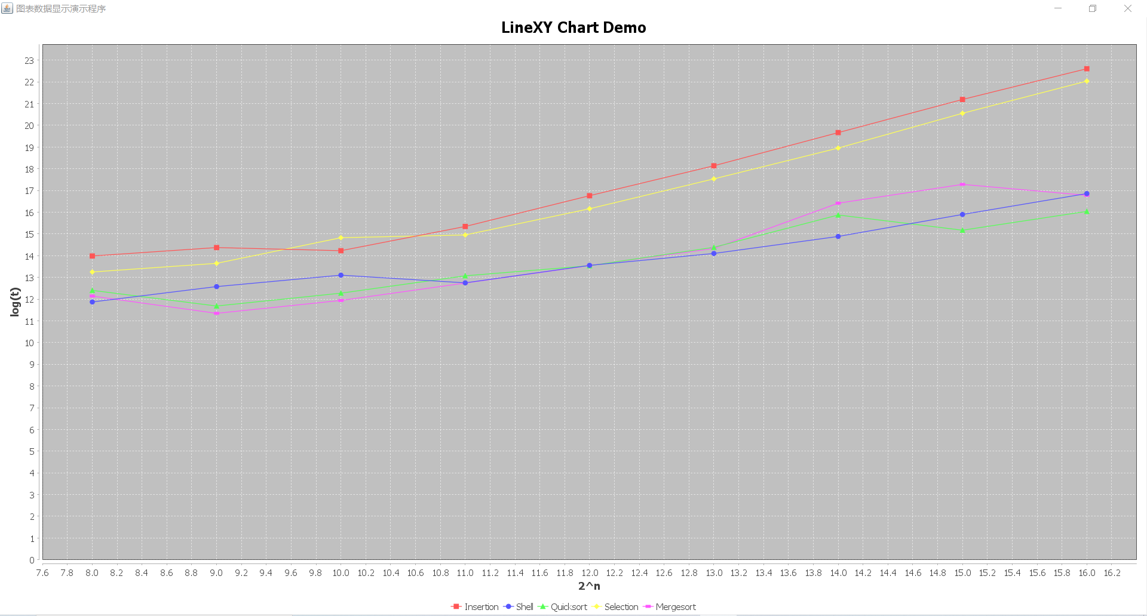画出的图像如图所示：

总结：

1.所有算法的运行时间随着数据量的增大均体现出增长的趋势，但是增长的速度不同，可以看出Insertion和Selection算法的增长速度相似，Shell，Quicksort, Mergesort 增长速度相似，而且前两个算法增长速度大于后三个算法速度。

2.从运行时间的绝对值来讲，出现了两个拐点，第一个拐点是数据量为2^11时，不同增长速度的算法开始分开，运行时间相差较大。第二个拐点时数据量为2^13时，这时候增长速度相似的算法也开始波动了，这就与算法的具体实现过程有着密切的关系，比如虽然理论值Mergesort和Quicksort的运行时间应该小于Shell，但是实际上并没有多大的差距，这就表明在分配空间和递归的耗时抵消了算法上的优势。

# 任务3

题目：完成对每一个排序算法在数据规模为：2^8、2^9、2^10、……、2^16 的 k-有序的随机数据的排序时间的统计。（k-有序数据序列有时也被称为近似有序的数据序列）

要求：

■ 在同等规模的数据量下，要做 T 次运行测试，用平均值做为此次测试的结果，用以排除因数据的不同和机器运行当前的状态等因素造成的干扰；

■ 在该任务中除了有数据规模的变化外，还有一个可变因子 k，请同学们针对不同的 k 也做一次测试设计。

■ 将所有排序算法的运行时间结果用图表的方式进行展示，X 轴代表数据规模，Y 轴代表运行时间。（如果因为算法之间运行时间差异过大而造成显示上的问题，可以通过将运行时

间使用取对数的方式调整比例尺）

对实验的结果进行总结，要求同任务 2

代码：对任务二中的稍作修改即可；

数据（时间单位为ns）如下：

**k=5**

1. 这是Insertion测试：
2. 数据量2^8,5次平均70240.0000
3. 数据量2^9,5次平均73040.0000
4. 数据量2^10,5次平均119780.0000
5. 数据量2^11,5次平均228200.0000
6. 数据量2^12,5次平均465260.0000
7. 数据量2^13,5次平均276200.0000
8. 数据量2^14,5次平均422700.0000
9. 数据量2^15,5次平均668580.0000
10. 数据量2^16,5次平均926340.0000
11. 这是Shell测试：
12. 数据量2^8,5次平均81920.0000
13. 数据量2^9,5次平均146000.0000
14. 数据量2^10,5次平均385620.0000
15. 数据量2^11,5次平均290640.0000
16. 数据量2^12,5次平均293740.0000
17. 数据量2^13,5次平均668400.0000
18. 数据量2^14,5次平均629120.0000
19. 数据量2^15,5次平均1305220.0000
20. 数据量2^16,5次平均2659820.0000
21. 这是Quicksort测试：
22. 数据量2^8,5次平均209900.0000
23. 数据量2^9,5次平均96180.0000
24. 数据量2^10,5次平均135320.0000
25. 数据量2^11,5次平均288840.0000
26. 数据量2^12,5次平均629000.0000
27. 数据量2^13,5次平均1351740.0000
28. 数据量2^14,5次平均3531480.0000
29. 数据量2^15,5次平均2995280.0000
30. 数据量2^16,5次平均7122440.0000
31. 这是Selection测试：
32. 数据量2^8,5次平均738000.0000
33. 数据量2^9,5次平均1435820.0000
34. 数据量2^10,5次平均3447300.0000
35. 数据量2^11,5次平均3149240.0000
36. 数据量2^12,5次平均10804340.0000
37. 数据量2^13,5次平均43137980.0000
38. 数据量2^14,5次平均174787920.0000
39. 数据量2^15,5次平均700124900.0000
40. 数据量2^16,5次平均2294058560.0000
41. 这是Mergesort测试：
42. 数据量2^8,5次平均139540.0000
43. 数据量2^9,5次平均60960.0000
44. 数据量2^10,5次平均107560.0000
45. 数据量2^11,5次平均230620.0000
46. 数据量2^12,5次平均516120.0000
47. 数据量2^13,5次平均1193680.0000
48. 数据量2^14,5次平均7410920.0000
49. 数据量2^15,5次平均21259640.0000
50. 数据量2^16,5次平均8129380.0000
52. Process finished with exit code 0

(数据具有随机性，下面图像与上面数据不一致)

图像：

**k=5**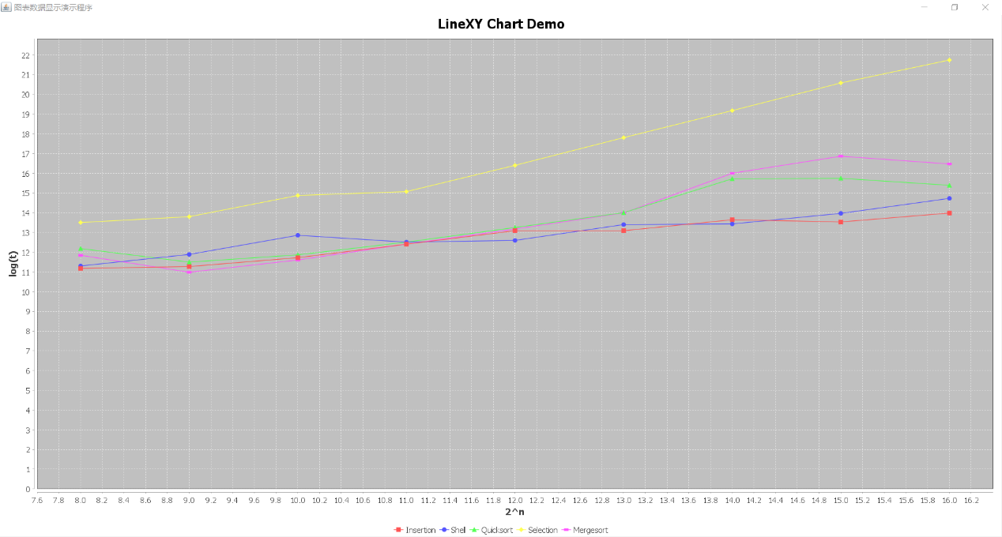

（k=10和k=3的数据不再给出，下面是图像）

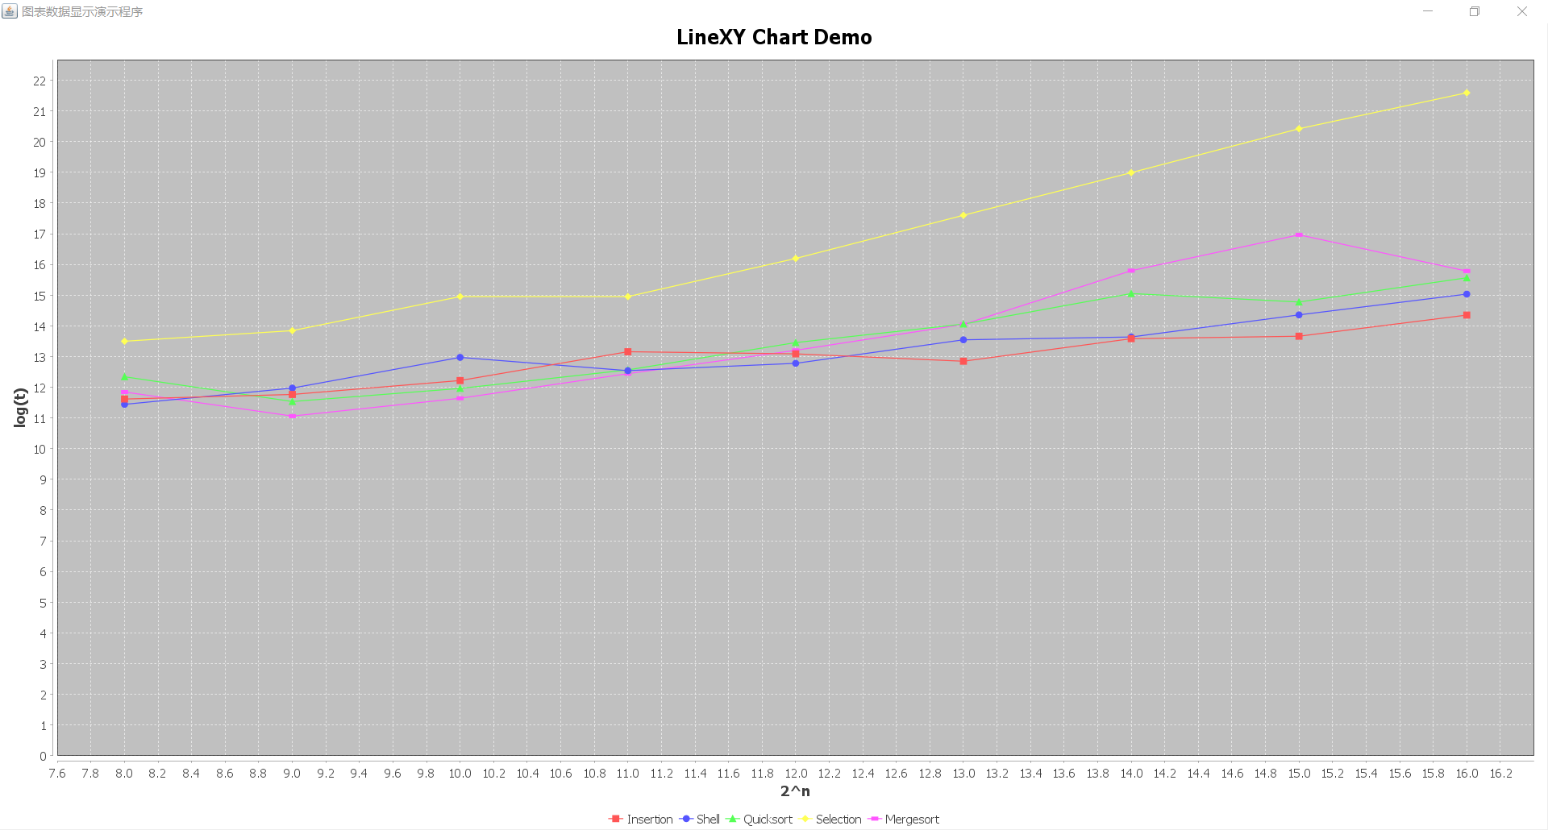**k=10**

**k=3**

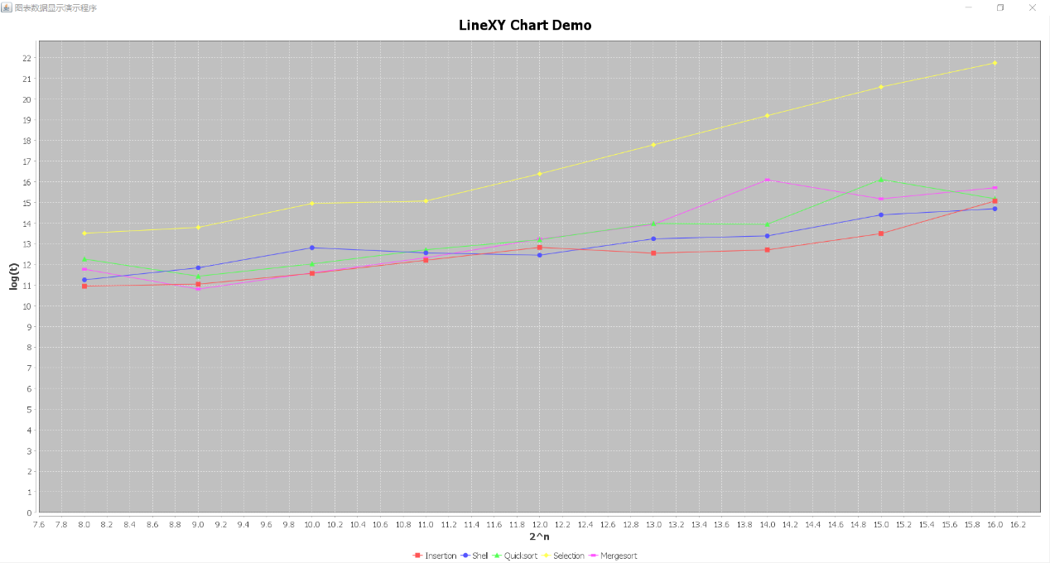

取值不同的k，可以发现，k-序列排序对五种排序算法均有一定程度的影响。大大增加了Selection排序算法的排序时间。而大幅度减少了Insertion排序算法的排序时间。随着k值的增大可以看出，Selection排序算法排序时间增长，Mergesort和Quicksort在数据量较大时（2^15左右）小幅度影响。

# 任务4

题目：

完成了任务 2 和任务 3 之后，现要求为 GenerateData 类型再增加一种数据序列的生成方法， 该方法要求生成分布不均匀数据序列：1/2 的数据是 0，1/4 的数据是 1，1/8 的数据是 2 和 1/8 的 数据是 3。对这种分布不均匀的数据完成类似任务 2 的运行测试，检查这样的数据序列对于排序算 法的性能影响。要求同任务 2。（此时，可以将任务 2、任务 3 和任务 4 的运行测试结果做一个纵向比较，用以理解数据序列分布的不同对同一算法性能的影响，如果能从每个排序算法的过程去深 入分析理解则更好。

代码：

生成不均匀数据序列

1. **public** **static** Double[] getRandomData2(**int** N){
2. Double[] numbers = **new** Double[N];
3. **for**(**int** i = 0; i < N/2; i++)
4. numbers[i] = 0.0;
5. **for**(**int** i = N/2; i < 3*N/4; i++)
6. numbers[i] = 1.0;
7. **for**(**int** i = 3*N/4; i < 7*N/8; i++)
8. numbers[i] = 2.0;
9. **for**(**int** i = 7*N/8; i < N; i++)
10. numbers[i] = 3.0;
11. shuffle(numbers,0, numbers.length-1);
12. **return** numbers;
13. }

测试类与任务2，3的基本一致，不再放出。

**需要提示的是，这种不均匀序列，我电脑会出现无法（极偶然可以）跑出Quicksort排序算法的结果。足以说明该不均匀序列对Quicksort的“不友好”。**

因此Quicksort数据不再给出，图像如下：

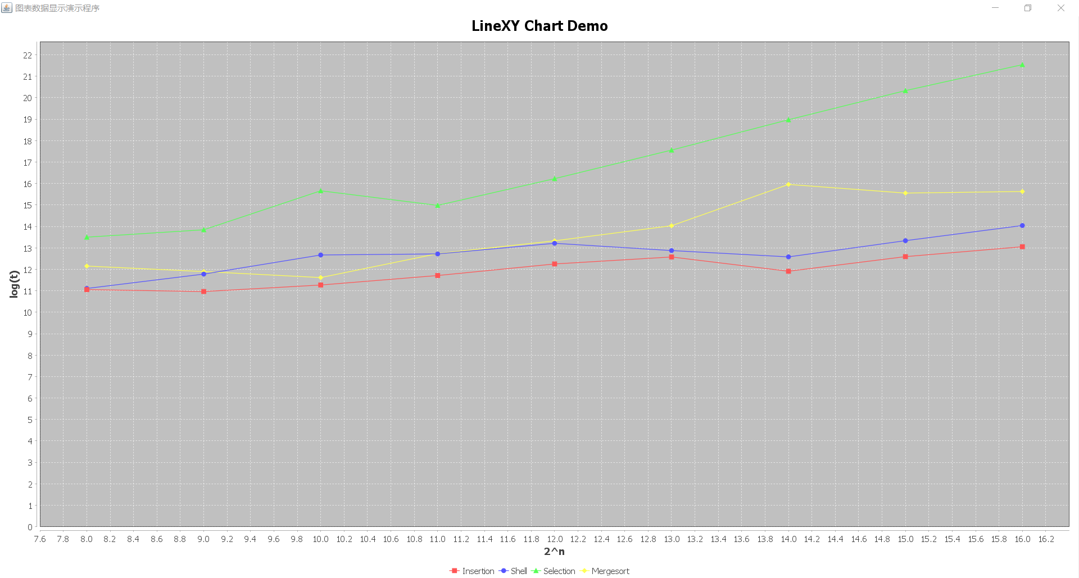

下面将进行五种排序算法的纵向比较。

Mergesort

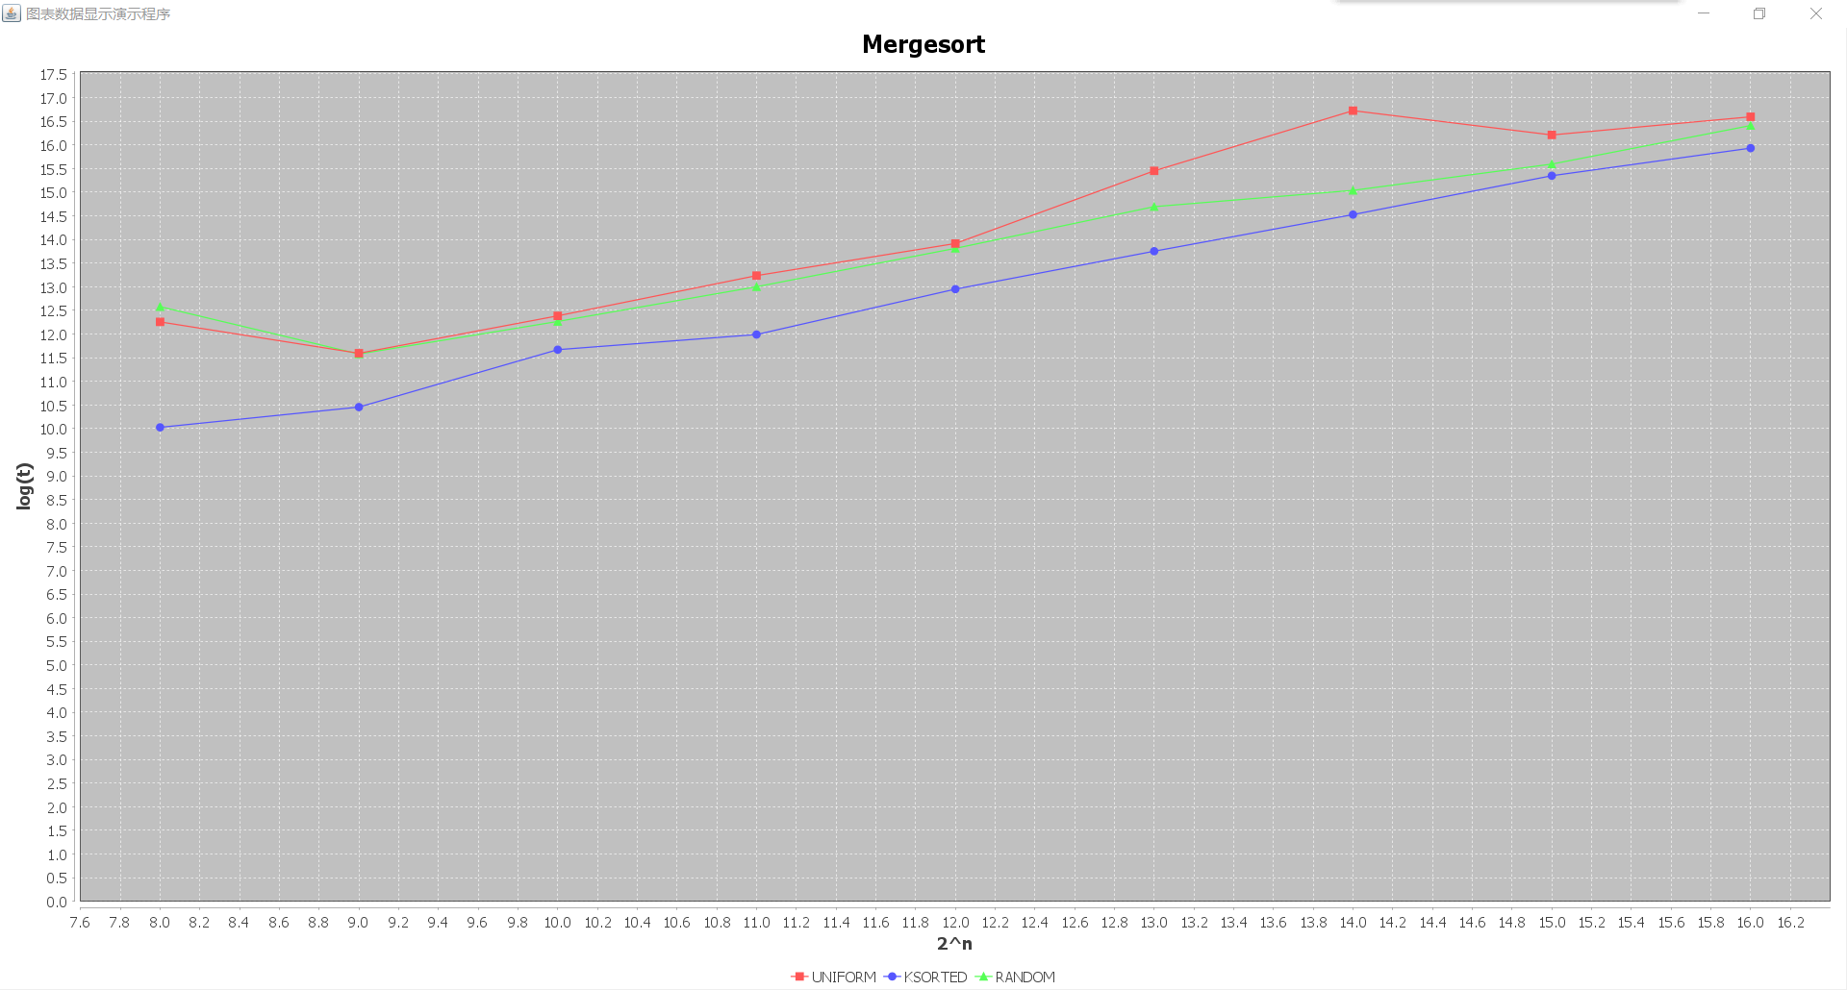

可以看出来，当数据量增大时，不同序列的Mergesort的运行时间逐渐接近，这与该算法的实现密切相关，因为Mergesort的最好、最坏、平均时间均为O（nlogn）。

Shell

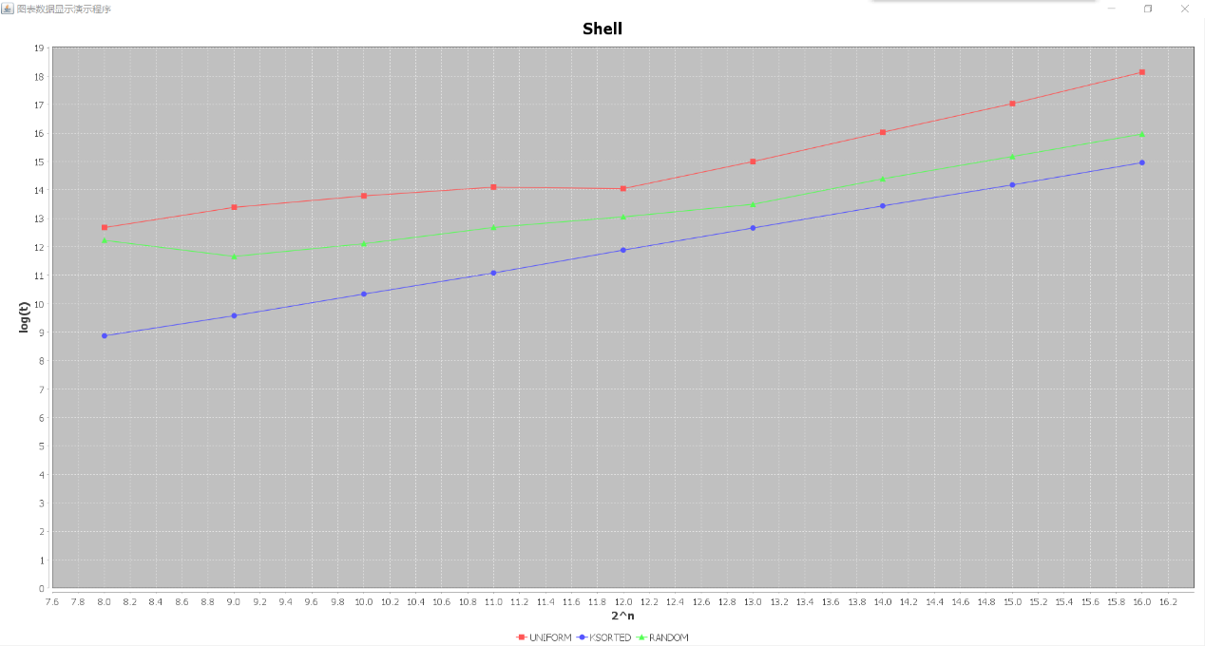

可以看出，Shell排序算法在k-有序数据序列（近似有序的数据序列）用时明显减少，而该算法在完全随机序列用时最多。这是因为Shell算法先进行局部排序，最后一趟相当于Insert排序，因此排序序列越近似有序，该算法用时越少。

Insertion

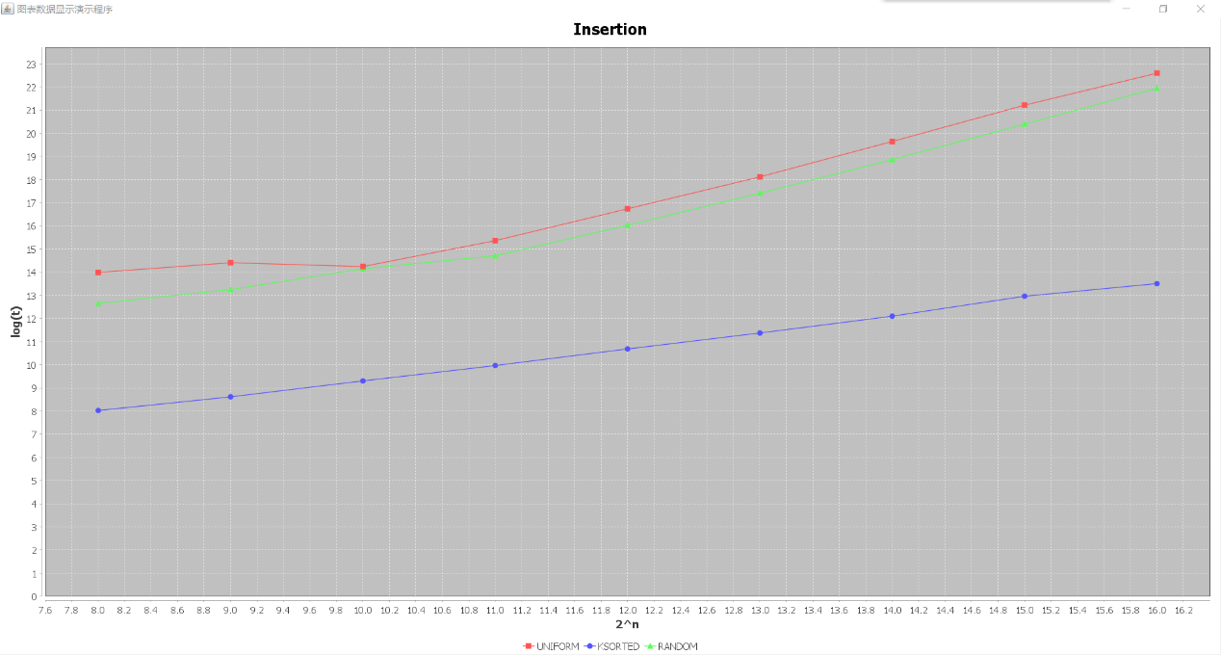

在k-有序数据序列（近似有序的数据序列）下用时远远小于其余两项。这与Insertion实现方式有关。耗时主要是因为Insertion在排序时有着大量交换，在k-有序数据序列每项数据离其正确位置相差不大，因此交换次数少，用时少。而在完全随机序列和不均匀序列中，每项顺序离其正确位置不确定，达到了运行平均时间O(n^2)。

Selection

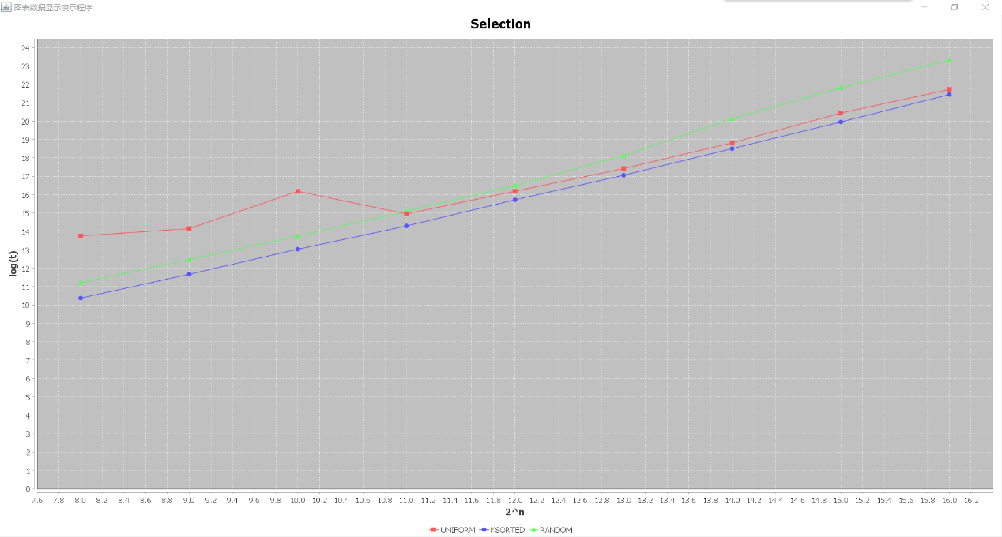

总体而言，三个序列曲线比较吻合，这是因为Selection无论序列特征如何，均要遍历序列找到最小值，次小值……因此，耗时在序列数值的比较，平均时间为O(n^2)。

Quicksort

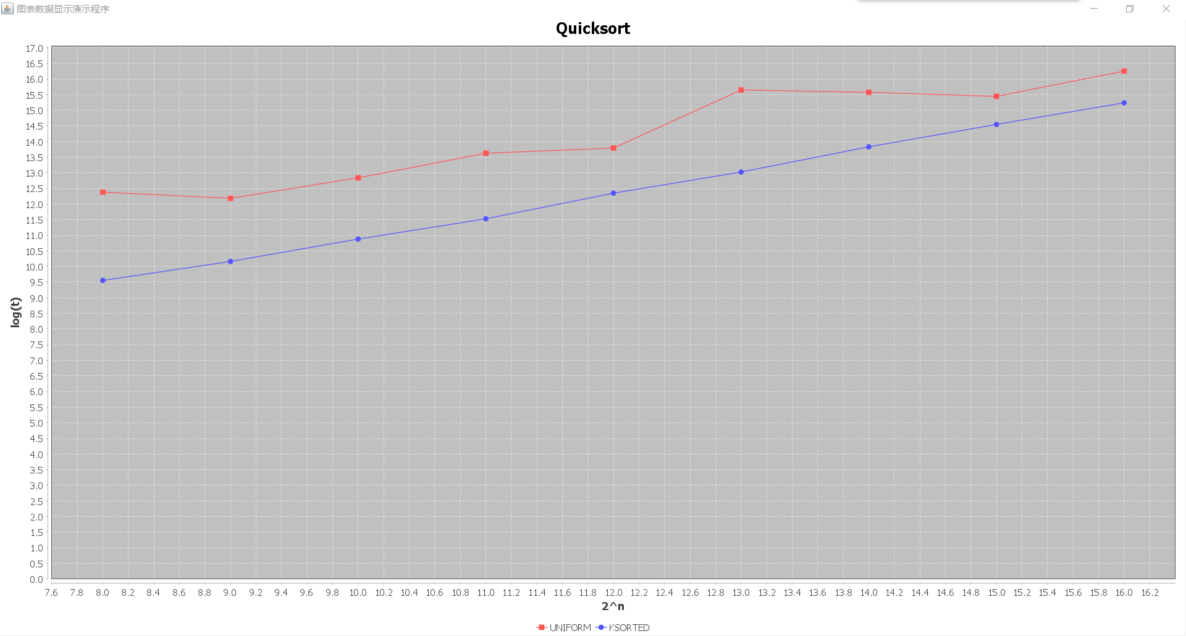

因为不均匀序列无法跑出结果，因此没有加入到图像之中。快速排序通过“随机”选择数值进行划分，在我编写的代码中“随机”的数字是中间值，因此在完全随机和k-有序数据序列中运行时间没有明显的差异。但如果“随机”的数字为前面，会导致在k-有序数据序列出现较差的情况，这是“随机”选择的数值不足以平均划分序列，导致运行时间大大增加。

而不均匀序列无法跑出结果，初步判断为爆栈，因为不均匀序列有大量重复的数值，而且按照一定比例，因此“随机”出来的数值无法平均划分序列的情况大大增加，而且我没有进行任何优化，递归耗时较大，层数较深，导致无法运行出结果。

# 附录

## 任务1

QuickSork:

1. **public** **class** Quicksort **extends** SortAlgorithm {
2. @Override
3. **public** **void** sort(Comparable[] objs) {
4. quicksort(objs,0,objs.length-1);
5. }
6. **private** **void** quicksort(Comparable[] arr, **int** start, **int** end){
7. **int** pickIndex = (start+end)/2;
8. exchange(arr,pickIndex,end);
9. **int** sortIndex = partition(arr,start,end-1,end);
10. exchange(arr,sortIndex,end);
11. **if** ((sortIndex-start)>1){
12. quicksort(arr,start,sortIndex-1);
13. }
14. **if** ((end-sortIndex)>1){
15. quicksort(arr,sortIndex,end);
16. }
17. }
18. **private** **int** partition(Comparable[] arr, **int** start, **int** end, **int** pivot){
19. **do**{
20. **while** (less(arr[start],arr[pivot])){
21. start++;
22. };
23. **while** (end!=0&&less(arr[pivot],arr[end])){
24. end--;
25. };
26. exchange(arr,start,end);
27. }**while** (start<end);
28. exchange(arr,start,end);
29. **return** start;
30. }
31. }

Selection

1. **public** **class** Selection **extends** SortAlgorithm {
2. @Override
3. **public** **void** sort(Comparable[] arr) {
4. **for** (**int** i=0;i< arr.length;i++){
5. **int** temp = i;
6. **for** (**int** j=i;j<arr.length;j++){
7. **if** (less(arr[j],arr[temp])){
8. temp = j;
9. }
10. }
11. exchange(arr,i,temp);
12. }
13. }
14. }

Shell

1. **public** **class** Shell **extends** SortAlgorithm {
2. @Override
3. **public** **void** sort(Comparable[] arr) {
4. **int** len = arr.length;
5. **if** (len<3){
6. **new** Selection().sort(arr);
7. **return**;
8. }
9. **int** temp = 1;
10. **while** (temp*3<len){
11. temp = temp*3;
12. }
13. **for** (**int** gap = temp;gap>0;gap /= 3){
14. **for** (**int** i=gap;i<len;i++){
15. **for** (**int** j= i;j>=gap&&less(arr[j],arr[j-gap]);j-=gap){
16. exchange(arr,j,j-gap);
17. }
18. }
19. }
20. }
21. }

Mergesort

1. **public** **class** Mergesort **extends** SortAlgorithm {
2. @Override
3. **public** **void** sort(Comparable[] arr) {
4. Comparable[] temArr = **new** Comparable[arr.length];
5. mergeSort(arr,temArr,0, arr.length-1);
6. }
7. **private** **void** mergeSort(Comparable[] arr,Comparable[] temArr, **int** left,**int** right){
8. **if** (left<right){
9. **int** center = (left+right)/2;
10. mergeSort(arr,temArr,left,center);
11. mergeSort(arr,temArr,center+1,right);
12. merge(arr,temArr,left,center+1,right);
13. }
14. }
15. **private** **void** merge(Comparable[] arr,Comparable[] temArr, **int** leftPos,**int** rightPos,**int** rightEnd){
16. **int** leftEnd = rightPos-1;
17. **int** tmpPos = leftPos;
18. **int** numElements = rightEnd - leftPos + 1;
20. **while** (leftPos<=leftEnd&&rightPos<=rightEnd){
21. **if** (less(arr[leftPos],arr[rightPos])){
22. temArr[tmpPos++]=arr[leftPos++];
23. }
24. **else** {
25. temArr[tmpPos++]=arr[rightPos++];
26. }
27. }
29. **while** (leftPos<=leftEnd){
30. temArr[tmpPos++]=arr[leftPos++];
31. }
32. **while** (rightPos<=rightEnd){
33. temArr[tmpPos++]=arr[rightPos++];
34. }
36. **for** (**int** i=1;i<=numElements;i++,rightEnd--){
37. arr[rightEnd] = temArr[rightEnd];
38. }
39. }
40. }

Test

1. **public** **class** Test {
2. **public** **static** **boolean** judge(SortAlgorithm alg, Double[] numbers){
3. alg.sort(numbers);
4. **return** alg.isSorted(numbers);
5. }
6. **public** **static** **boolean** test(SortAlgorithm alg, **int** dataProbabilityType, **int** dataLength, **int** k, **int** T)
7. {
8. **boolean** flag = **true**;
9. Double[] numbers = **null**;
10. **for**(**int** i = 0; i < T; i++) {
11. **switch**(dataProbabilityType){
12. **case** GenerateData.UNIFORM -> numbers = GenerateData.getRandomData(dataLength);
13. }
14. flag = flag&&judge(alg,numbers);
15. }
16. **return** flag;
17. }
18. **public** **static** **void** main(String[] args) {
19. **int**[] dataLength = {100, 1000, 10000};
20. **boolean**[] judgeSort = **new** **boolean**[dataLength.length];
21. SortAlgorithm alg = **new** Insertion();
22. System.out.println("这是Insertion测试：");
23. **for**(**int** i = 0; i < dataLength.length; i++)
24. judgeSort[i] = test(alg, GenerateData.UNIFORM, dataLength[i], 0, 5);
25. **for** (**int** i=0;i<dataLength.length;i++){
26. System.out.printf("数据量为%d,验证结果为：%b%n",dataLength[i],judgeSort[i]);
27. }
28. alg = **new** Shell();
29. System.out.println("这是Shell测试：");
30. **for**(**int** i = 0; i < dataLength.length; i++)
31. judgeSort[i] = test(alg, GenerateData.UNIFORM, dataLength[i], 0, 5);
32. **for** (**int** i=0;i<dataLength.length;i++){
33. System.out.printf("数据量为%d,验证结果为：%b%n",dataLength[i],judgeSort[i]);
34. }
35. alg = **new** Quicksort();
36. System.out.println("这是Quicksort测试：");
37. **for**(**int** i = 0; i < dataLength.length; i++)
38. judgeSort[i] = test(alg, GenerateData.UNIFORM, dataLength[i], 0, 5);
39. **for** (**int** i=0;i<dataLength.length;i++){
40. System.out.printf("数据量为%d,验证结果为：%b%n",dataLength[i],judgeSort[i]);
41. }
42. alg = **new** Selection();
43. System.out.println("这是Selection测试：");
44. **for**(**int** i = 0; i < dataLength.length; i++)
45. judgeSort[i] = test(alg, GenerateData.UNIFORM, dataLength[i], 0, 5);
46. **for** (**int** i=0;i<dataLength.length;i++){
47. System.out.printf("数据量为%d,验证结果为：%b%n",dataLength[i],judgeSort[i]);
48. }
49. alg = **new** Mergesort();
50. System.out.println("这是Mergesort测试：");
51. **for**(**int** i = 0; i < dataLength.length; i++)
52. judgeSort[i] = test(alg, GenerateData.UNIFORM, dataLength[i], 0, 5);
53. **for** (**int** i=0;i<dataLength.length;i++){
54. System.out.printf("数据量为%d,验证结果为：%b%n",dataLength[i],judgeSort[i]);
55. }
56. }
57. }

## 任务2

Test2

1. **public** **class** Test2 {
2. **public** **static** **double** time(SortAlgorithm alg, Double[] numbers){
3. **double** start = System.nanoTime();
4. alg.sort(numbers);
5. **double** end = System.nanoTime();
6. **return** end - start;
7. }
8. **public** **static** **double** test(SortAlgorithm alg, **int** dataProbabilityType, **int** dataLength, **int** k, **int** T)
9. {
10. **double** totalTime = 0;
11. Double[] numbers = **null**;
12. **for**(**int** i = 0; i < T; i++) {
13. **switch**(dataProbabilityType){
14. **case** GenerateData.UNIFORM -> numbers = GenerateData.getRandomData(dataLength);
15. **case** GenerateData.KSORTED -> numbers = GenerateData.getKSortedData(dataLength, k);
16. }
17. totalTime += time(alg, numbers);
18. }
19. **return** totalTime/T;
20. }
21. **public** **static** **void** main(String[] args) {
22. **int**[] dataLength = {256,512,1024,2048,4096,8192,16384,32768,65536};
23. **double**[] elapsedTime = **new** **double**[dataLength.length];
24. SortAlgorithm alg = **new** Insertion();
25. System.out.println("这是Insertion测试：");
26. **for**(**int** i = 0; i < dataLength.length; i++)
27. elapsedTime[i] = test(alg, GenerateData.UNIFORM, dataLength[i], 0, 5);
28. **for**(**int** i=0;i<dataLength.length;i++)
29. System.out.printf("数据量2^%d,5次平均%6.4f%n ",i+8, elapsedTime[i]);
30. alg = **new** Shell();
31. System.out.println("这是Shell测试：");
32. **for**(**int** i = 0; i < dataLength.length; i++)
33. elapsedTime[i] = test(alg, GenerateData.UNIFORM, dataLength[i], 0, 5);
34. **for**(**int** i=0;i<dataLength.length;i++)
35. System.out.printf("数据量2^%d,5次平均%6.4f%n ",i+8, elapsedTime[i]);
36. alg = **new** Quicksort();
37. System.out.println("这是Quicksort测试：");
38. **for**(**int** i = 0; i < dataLength.length; i++)
39. elapsedTime[i] = test(alg, GenerateData.UNIFORM, dataLength[i], 0, 5);
40. **for**(**int** i=0;i<dataLength.length;i++)
41. System.out.printf("数据量2^%d,5次平均%6.4f%n ",i+8, elapsedTime[i]);
42. alg = **new** Selection();
43. System.out.println("这是Selection测试：");
44. **for**(**int** i = 0; i < dataLength.length; i++)
45. elapsedTime[i] = test(alg, GenerateData.UNIFORM, dataLength[i], 0, 5);
46. **for**(**int** i=0;i<dataLength.length;i++)
47. System.out.printf("数据量2^%d,5次平均%6.4f%n ",i+8, elapsedTime[i]);
48. alg = **new** Mergesort();
49. System.out.println("这是Mergesort测试：");
50. **for**(**int** i = 0; i < dataLength.length; i++)
51. elapsedTime[i] = test(alg, GenerateData.UNIFORM, dataLength[i], 0, 5);
52. **for**(**int** i=0;i<dataLength.length;i++)
53. System.out.printf("数据量2^%d,5次平均%6.4f%n ",i+8, elapsedTime[i]);
54. }
55. }

## 任务3

Test3

1. **public** **class** Test2 {
2. **public** **static** **double** time(SortAlgorithm alg, Double[] numbers){
3. **double** start = System.nanoTime();
4. alg.sort(numbers);
5. **double** end = System.nanoTime();
6. **return** end - start;
7. }
8. **public** **static** **double** test(SortAlgorithm alg, **int** dataProbabilityType, **int** dataLength, **int** k, **int** T)
9. {
10. **double** totalTime = 0;
11. Double[] numbers = **null**;
12. **for**(**int** i = 0; i < T; i++) {
13. **switch**(dataProbabilityType){
14. **case** GenerateData.UNIFORM -> numbers = GenerateData.getRandomData(dataLength);
15. **case** GenerateData.KSORTED -> numbers = GenerateData.getKSortedData(dataLength, k);
16. }
17. totalTime += time(alg, numbers);
18. }
19. **return** totalTime/T;
20. }
21. **public** **static** **void** main(String[] args) {
22. **int**[] dataLength = {256,512,1024,2048,4096,8192,16384,32768,65536};
23. **double**[] elapsedTime = **new** **double**[dataLength.length];
24. SortAlgorithm alg = **new** Insertion();
25. System.out.println("这是Insertion测试：");
26. **for**(**int** i = 0; i < dataLength.length; i++)
27. elapsedTime[i] = test(alg, GenerateData.KSORTED, dataLength[i], 5, 5);
28. **for**(**int** i=0;i<dataLength.length;i++)
29. System.out.printf("数据量2^%d,5次平均%6.4f%n ",i+8, elapsedTime[i]);
30. alg = **new** Shell();
31. System.out.println("这是Shell测试：");
32. **for**(**int** i = 0; i < dataLength.length; i++)
33. elapsedTime[i] = test(alg, GenerateData.KSORTED, dataLength[i], 5, 5);
34. **for**(**int** i=0;i<dataLength.length;i++)
35. System.out.printf("数据量2^%d,5次平均%6.4f%n ",i+8, elapsedTime[i]);
36. alg = **new** Quicksort();
37. System.out.println("这是Quicksort测试：");
38. **for**(**int** i = 0; i < dataLength.length; i++)
39. elapsedTime[i] = test(alg, GenerateData.KSORTED, dataLength[i], 5, 5);
40. **for**(**int** i=0;i<dataLength.length;i++)
41. System.out.printf("数据量2^%d,5次平均%6.4f%n ",i+8, elapsedTime[i]);
42. alg = **new** Selection();
43. System.out.println("这是Selection测试：");
44. **for**(**int** i = 0; i < dataLength.length; i++)
45. elapsedTime[i] = test(alg, GenerateData.KSORTED, dataLength[i], 5, 5);
46. **for**(**int** i=0;i<dataLength.length;i++)
47. System.out.printf("数据量2^%d,5次平均%6.4f%n ",i+8, elapsedTime[i]);
48. alg = **new** Mergesort();
49. System.out.println("这是Mergesort测试：");
50. **for**(**int** i = 0; i < dataLength.length; i++)
51. elapsedTime[i] = test(alg, GenerateData.KSORTED, dataLength[i], 5, 5);
52. **for**(**int** i=0;i<dataLength.length;i++)
53. System.out.printf("数据量2^%d,5次平均%6.4f%n ",i+8, elapsedTime[i]);
54. }
55. }

## 任务4

getRandomData2

1. **public** **static** **final** **int** RANDOM = 3;
2. **public** **static** Double[] getRandomData2(**int** N){
3. Double[] numbers = **new** Double[N];
4. **for**(**int** i = 0; i < N/2; i++)
5. numbers[i] = 0.0;
6. **for**(**int** i = N/2; i < 3*N/4; i++)
7. numbers[i] = 1.0;
8. **for**(**int** i = 3*N/4; i < 7*N/8; i++)
9. numbers[i] = 2.0;
10. **for**(**int** i = 7*N/8; i < N; i++)
11. numbers[i] = 3.0;
12. shuffle(numbers,0, numbers.length-1);
13. **return** numbers;
14. }